关于2022-2023学年第1学期分配个性化任务的通知

各系（学院）秘书、教研室负责人：
为了2022-2023学年第1学期小课的正常排课，请各系（学院）秘书、教研室负责人认真做好此项工作：
- 各系（学院）秘书工作
1、核对下学期个性化任务课程信息；
2、必修类课程的选课名单已置课，根据实际师生关系情况，可选择继承历年学期的师生关系或重新分配师生关系。选修类课程需先给学生加课后，再分配师生关系；
3、在确认教研室负责人师生分配完成后，联系教务处，由教务处统一生成个性化任务。任务生成后，如还有师生关系调整的，各系（学院）需到调课管理进行学生调剂（操作流程见附件一）。
- 教研室负责人工作
教研室负责人及时、准确做好系统内分配师生关系和学生调剂，确保任课教师排课工作的顺利进行（操作流程见附件二）。
- 截止时间：
2022年7月4前完成。
联系人：沈老师 联系电话：89808082
系统操作咨询：李老师 联系电话：89808083
浙江音乐学院教务处
2022年6月27日
附件一：系（学院）秘书操作流程
1、教学管理>-任务管理>院系个性化任务管理>切换学期->选中课程进行关系继承。
2、教研室负责人分配结束后>-查看分配情况>检查教研室师生分配是否已完成。分配完成后联系教务处生成个性化任务。
4、排课途中确需变更师生关系，请选择“首页 > 教学管理 > 调课管理 > 班级学生调剂”，在“班级学生调剂”进行操作。
“一对一”标签的课程在调剂过程中，不会影响其它学生的已排结果。
“一对二、一对多”的标签课程，由于多人在同一任务中，变更其中一位学生会影响到其它学生已排结果。
班级学生调剂流程:
当进入个性化课程排课时，师生关系分配则不能继续使用，这时需进入“班级间学生调剂”模板，进入师生的调整，包括集体课：
- 进入
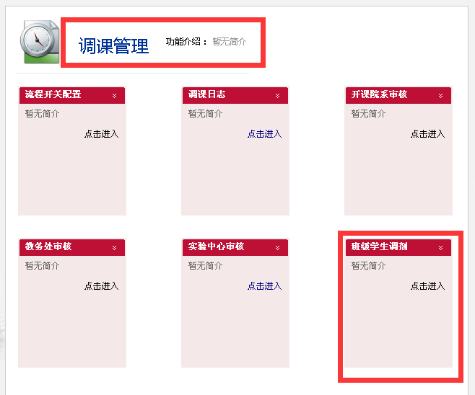
- 将学生调剂至新班级（教师）
选择课程，左侧呈现该课程下所有教学任务，选中某任务，右则呈现该班的学生，将某学生放置到待调剂列表中，然后选择新任务，再将该学生放置到新班级（教师）中（下图）。
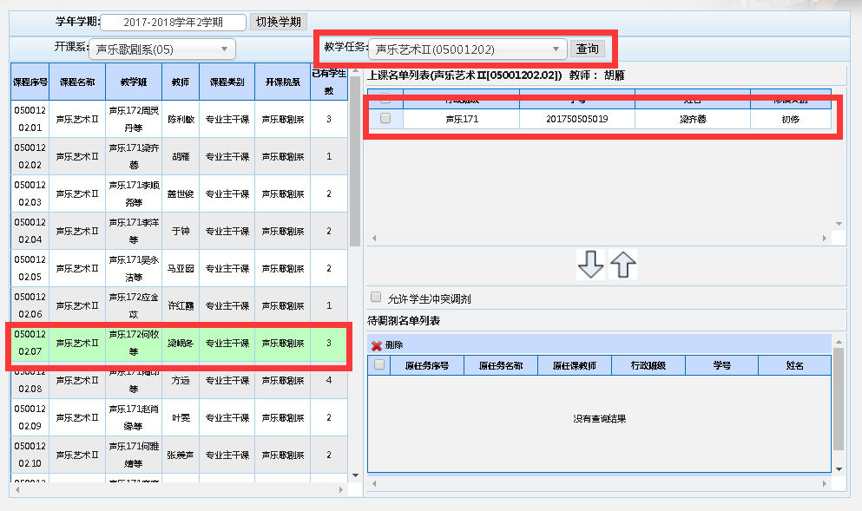
注意：只有相同课程代码的待调剂任务可以移动班级。
- 调剂时，没有某教师的课程任务，怎么办？
这时需新增该课程的新任务，进入“教学任务－院系任务核对”，见下图：
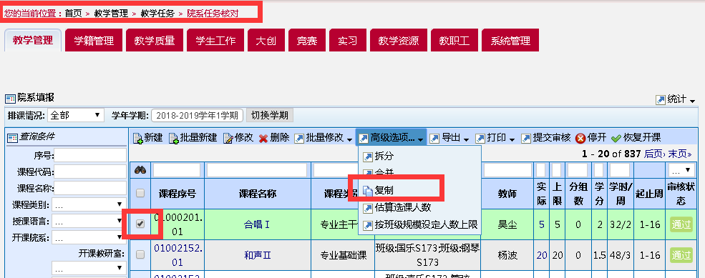
先选择任一同任务，再点复制，弹出对话框，输入新教师即可
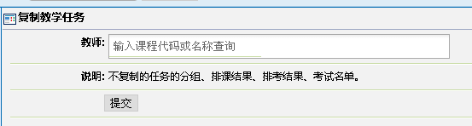

附件二：教研室负责人操作说明
1、师生分配操作说明：
a、教研室负责人以本人的工号，进入教务管理系统（http://jw.zjcm.edu.cn）中“教学任务－院系个性化任务管理”：
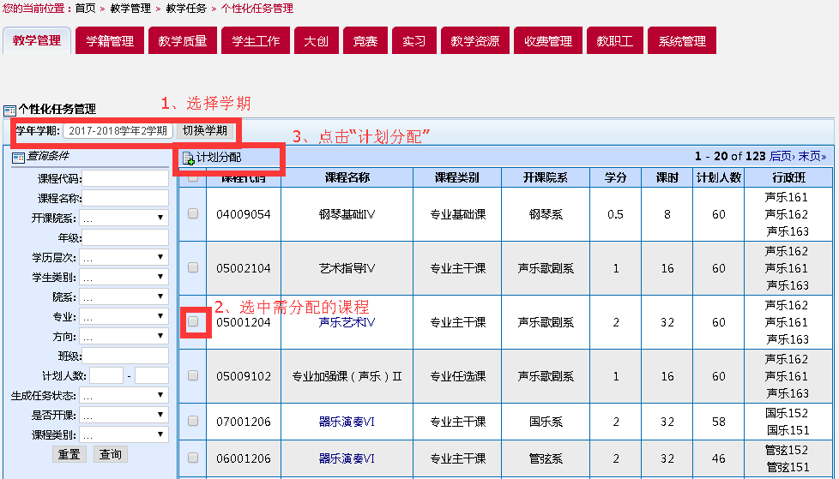
b、分配关联界面：
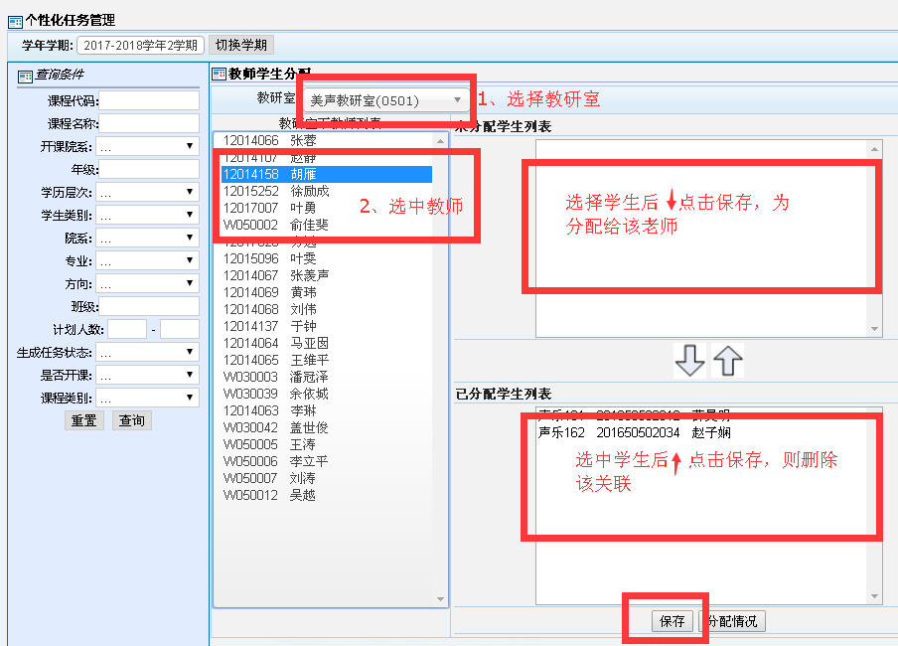
c、点击”分配情况“则查看该课程所有师生关联及未分配情况。
2、学生调剂流程:
a、调课管理>班级学生调剂>切换学期

b、将学生调剂至新教师
选择课程，左侧呈现该课程下所有教学任务，选中某任务，右则呈现该班的学生，将某学生放置到待调剂列表中，然后选择新任务，再将该学生放置到新教师中（下图）。

注意：只有相同课程代码的待调剂任务可以移动班级。

